Communiqué de presse

Liebherr Mining dévoilera sa nouvelle pelle de classe moyenne et d'autres innovations au salon Bauma

⸺

À l'occasion de la Bauma 2022, Liebherr Mining dévoilera le dernier modèle ajouté à son portefeuille de pelles minières et exposera le nouveau camion minier T 274 de 305 tonnes

Un pavillon technologie présentera le nouveau Technology Product portfolio (portefeuille de Produits Technologiques) de Liebherr Mining qui a été lancé à la MINExpo 2021

Les dernières mises à jour et évolutions du Zero Emission Program (programme zéro émission) de Liebherr Mining, y compris les solutions actuelles à faibles émissions de carbone pour les camions miniers, seront également présentées

À l'occasion du salon Bauma qui se tiendra à Munich, en Allemagne, du 24 au 30 octobre 2022, Liebherr Mining dévoilera une pelle hydraulique toute nouvelle de classe moyenne, la deuxième machine de la Génération 8 issue du portefeuille de Liebherr Mining. Le T 274, camion minier de 305 tonnes et premier de sa catégorie, sera également présenté, y compris une démonstration impressionnante du Trolley Assist System. Les visiteurs pourront également découvrir les derniers produits et services du Technology Product portfolio (portefeuille de Produits Technologiques) de Liebherr Mining dans le pavillon dédié à la technologie - notamment l'approche modulaire de l'entreprise à la réduction des émissions contribuant à un développement plus orienté vers l'environnement dans l'industrie minière.

Munich (Allemagne), le 21 juin 2022 –Liebherr Mining profitera du salon Bauma 2022 pour dévoiler son dernier modèle de pelle minière hydraulique qui rejoindra la gamme de pelles de classe moyenne du Secteur minier.

Première présentation d'une nouvelle pelle hydraulique de classe moyenne de la « Génération 8 »

Un modèle de présérie de la nouvelle machine sera exposé sur le stand Liebherr. Deuxième machine du portefeuille d'engins miniers de Liebherr à recevoir le label « Génération 8 » après la pelle R 9600 lancée en 2021, ce nouveau modèle est équipé des derniers produits technologiques Liebherr.

La pelle hydraulique qui sera présentée au salon Bauma 2022 a déjà débuté la phase d'essais et l'entreprise prévoie de commencer la production en série début 2024.

Performant, robuste et fiable : le camion minier T 274 équipé avec Trolley Assist System

Le nouveau T 274, un camion minier de 305 t / 336 tonnes, leader de sa catégorie, se retrouvera sur le devant de la scène lors de l'exposition de Liebherr Mining. Bénéficiant d'une conception et d'une adaptation reposant sur de nombreuses années d'expérience dans le domaine du développement des camions miniers, le T 274 de 305 tonnes se distingue par des temps de cycle rapides, des taux de production plus élevés, une consommation de carburant inférieure et un faible coût par tonne.

Un large éventail d'options est disponible pour le T 274 ainsi que toute la gamme de camions miniers Liebherr, parmi lesquelles le Trolley Assist System (système d'assistance de chariot) et la nouvelle génération des solutions interopérables pour l'automatisation des machines qui seront les deux exposés au salon Bauma 2022.

Le Trolley Assist System de Liebherr utilise un système d'alimentation électrique par caténaire pour relier le système d'entraînement électrique de la machine au réseau électrique d'une mine - celui-ci est alimenté par la source d'énergie choisie par le client. Le Trolley Assist System permet d'augmenter la productivité du parc de camions et de réduire la taille du parc tout en maintenant la production annuelle, par rapport aux camions standard. Le potentiel de réduction considérable de la consommation de carburant diesel et de l'empreinte carbone grâce à la diminution des émissions de CO2 du parc de camions, démontre que le Trolley Assist System est une première étape efficace vers les sites miniers à zéro émission du futur.

Liebherr a déjà fait ses preuves sur le terrain avec 56 camions Liebherr équipés du Trolley Assist System actuellement en service sur trois sites miniers.

Technology Product portfolio: des solutions visant à améliorer la sécurité de travail et l'efficacité générale des équipements

Le portefeuille de Produits Technologiques récemment lancé par Liebherr Mining sera présenté au salon Bauma 2022.

Les produits technologiques pour les pelles minières qui seront présentés comprennent le Truck Loading Assistant (l'assistant de chargement de camions), les produits analytiques de suivi des performances et de gravité des applications, le Liebherr Power Efficiency et le Bucket Filling Assistant (l'assistant de remplissage des godets) qui constitue la première étape vers l'automatisation des pelles.

Pour les camions, Liebherr Mining exposera le Trolley Guidance System (le système de guidage de chariot), le Crusher Guidance System (système de guidage du broyeur), ainsi que des solutions de roulage autonomes. Les visiteurs du salon découvriront le premier protocole industriel ouvert de Liebherr, qui introduit la nouvelle génération de solutions de roulage autonomes interopérables.

Assurant la prise en charge de l'ensemble des gammes de produits, la plateforme numérique Liebherr, qui comprend des produits destinés à soutenir les actifs, les opérations et les activités de maintenance, sera présentée dans le pavillon des technologies. Ces produits s'appuient sur les données générées par la machine pour émettre des recommandations et fournir des renseignements afin d'accroître la disponibilité et les performances du parc de machines, de renforcer la santé des machines et d'améliorer le parcours de service du client.

Le nouveau Content Delivery Portal (portail de diffusion de contenu), le Troubleshoot Advisor (conseiller en dépannage) et les Remote Support Solutions (solutions de téléassistance) offrant une assistance numérique en temps réel 24 heures sur 24 et 7 jours sur 7 par des experts Liebherr seront également présentés.

Zero Emission Roadmap : vers des solutions durables

Liebherr Mining s'est engagé à proposer des solutions exemptes de combustibles fossiles pour ses applications minières d'ici à 2030. Deux objectifs ont été définis pour atteindre ce but.

Le premier objectif, qui consiste à proposer des produits miniers à faibles émissions de CO2 d'ici à 2022, a déjà été atteint avec succès grâce à la mise en œuvre de deux technologies clés : le Trolley Assist System et une gamme de pelles électriques. Les deux technologies obtiennent invariablement des résultats probants sur le terrain pour réduire les émissions de carbone.

Le deuxième objectif vise à éliminer les combustibles fossiles pour la majorité des applications des équipements Liebherr Mining tout en maintenant la mobilité des machines. En s'appuyant sur une feuille de route définie pour les années à venir et des partenariats stratégiques, Liebherr Mining proposera à ses clients des solutions durables à long terme pour une transition vers un avenir sans émissions.

La base des produits Zero Emission de Liebherr Mining est une approche modulaire qui permet de concevoir les machines indépendamment du type d'énergie et de la chaîne cinématique, de sorte que les machines existantes peuvent être mises à niveau ou transformées en entraînements sans émissions. Afin de soutenir davantage les clients dans leur démarche de transformation vers l'objectif « zéro émission », tout en accélérant le processus de recherche et de développement et en garantissant que les meilleures solutions seront proposées, Liebherr a formé des partenariats stratégiques essentiels avec les experts du secteur ABB et ENGIE.

À propos du Groupe Liebherr

Le Groupe Liebherr est une entreprise technologique familiale proposant une gamme de produits très diversifiée. L'entreprise figure parmi les plus grands fabricants mondiaux d’engins de construction. Elle offre également dans de nombreux autres domaines des produits et services haut de gamme axés sur les besoins des utilisateurs. Le Groupe compte aujourd'hui plus de 140 sociétés sur tous les continents. En 2021, il a employé plus de 49 000 personnes et a enregistré un chiffre d'affaires consolidé de plus de 11,6 milliards d'euros. Liebherr a été fondé en 1949 à Kirchdorf an der Iller, dans le sud de l'Allemagne. Depuis, les employés ont pour objectif de convaincre leurs clients par des solutions exigeantes tout en contribuant au progrès technologique.

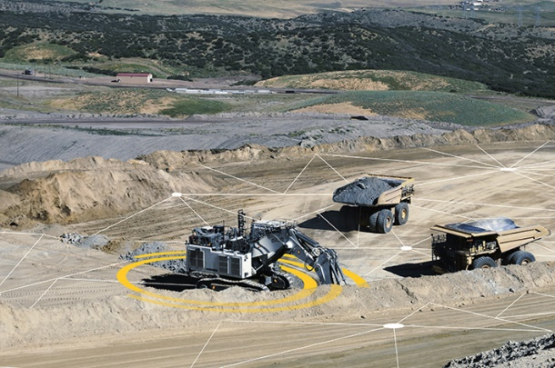Images

liebherr-mining-assistance-systems.jpg  
Les systèmes d'assistance Liebherr Mining sont des produits et des applications embarqués avancés destinés à aider le conducteur à devenir plus efficace grâce à des analyses.

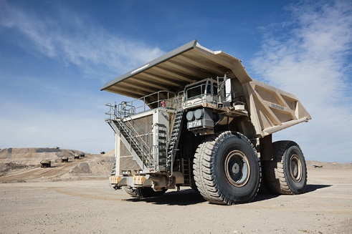

liebherr-T274-mining-truck.jpg  
Le T 274 est une véritable machine de 305 tonnes qui offre des temps de cycle rapides, des taux de production plus élevés, une faible consommation de carburant et un faible coût par tonne.

**Contact**

Swann Blaise  
Divisional General Manager: Marketing & Business Intelligence  
Téléphone: [+1 757 928 2239](tel:+17579282239)  
Email: swann.blaise@liebherr.com

Grégory Schuh

Group Leader / Marketing Department

Téléphone: [+33 (0) 369 492199](tel:+33(0)369492199)

Email: [gregory.schuh@liebherr.com](mailto:gregory.schuh@liebherr.com)

Publié par

Liebherr-Mining Equipment Colmar SAS  
Colmar / France  
[www.liebherr.com](http://www.liebherr.com)